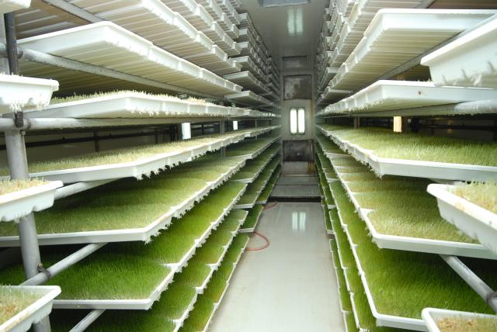
بسم الله الرحمن الرحيم
إنتاج علف الشعير الأخضر بدون تربة زراعية (الاستنبات)
Hydroponic
توجد طريق صناعية لإنتاج الأعلاف الخضراء لا تحتاج إلى ارض زراعية أو تربة ولا تشغل مساحة كبير من حيث تستخدم فيها غرف مكيفة الحرارة والرطوبة والإضاءة تحتوى على أحواض موضوعة على مسافات فوق بعضها وتزرع فيها الحبوب (كالشعير والشوفان ) وتغذى بماء مذابة فيه بعض العناصر السمادية مما يسمح بنمو البادرات سريعا حتى يصل طولها إلى 20-25سم تقريبا خلال أسبوع واحد مما ينتج إنتاج كمية ضخمة من العلف الأخضر من مساحة قليلة ويمكن تنظيم مواعيد الزراعة مما يمكن الحصول على ناتج يومي من العلف الأخضر وتسمى هذه الزراعة بالهيدروبونيك (Hydroponic) وهناك وحدات تبلغ قيمتها الإنتاجية طنا من العلف الأخضر الطازج في اليوم على جميع أيام السنة تحت اى ظروف مناخية واستهلاكها المائي والسمادي قليل جد بالنسبة للاستهلاك اللازم لإنتاج هذه الكمية تحت ظروف الحقل العادية ؛ على انه مما يحد من إتباع هذه الطريقة ارتفاع تكلفتها ؛ ولكنها مناسبة جدا في بلدان المناطق الجافة القاحلة كالمنطقة العربية.

اول خطوات زراعة الشعير المستنبت ( نقع وتعقيم البذور) )

قبل النقع يجب تصفية البذور من الشوائب والحبوب المكسرة فالحبوب المكسرة هي احد اسباب البكتريا والبكتريا تولد العفن وايضا قبل النقع يجب فلترة المياه من وتعقيمها بوحدة UV وان كان الامر صعب بالنسبة لوحدة UV فيجب غلي المياه وتركها حتى تبرد ولا تزيد درجه المياه عن 30 درجة مئوية بالنسبة للنقع تختلف منطقة عن الاخرى فهناك مناطق باردة تكون مدة النقع لمدة لا تتجاوز 24 ساعة بشرط ان تنقع لمدة 12 ساعة وبعدها نخرجها من الماء ونريحها ساعة واحدة ومن ثم نعيدها الى ماء جديد لمدة 12 ساعة ايضا هذا بالنسبة للمناطق الباردة اما في المناطق الحارة وفصل الصيف فيجبن ان لا تزيد مدة النقع عن 12 ساعة لأن طول المدة لا يفيد وقد يسبب في زيادة النشاط البكتيري عن الحد المطلوب الذي يؤدي إلى التعفن ولا ننسى أن نشير إلى انه يجب أن يعلو سطح الماء اعلي الحبوب المنقوعة بمسافة لا تقل عن 10سم بعد الانتهاء من النقع نأتي الى مرحلة التعقيم واقصد تعقيم البذور كما يجب تعقيم الحبوب نفسها وذلك بنقعها في محلول (التعقيم) هيبوكلوريت الكالسيوم أو هيبوكلوريت الصوديوم لمدة لا تقل عن 5 دقائق ولا تزيد عن عشر دقائق , ليتم بعدها الشطف الجيد بالماء لان بقاء أثار هيبوكلوريت الكالسيوم أو هيبوكلوريت الصوديوم يضر بالإنبات وزيادة الوقت عن ذلك يمكن أن يسبب الضرر للمحصول . ويتم التعقيم والنقع باستخدام 1لتر تركيز 2% لكل100 لتر ماء
أو 1لتر تركيز4% /200 لتر ماء.
أو1 لتر تركيز6% /300 لتر ماء للوقاية من التعفن أثناء الإنبات.
ملاحظة: يعتبر الكلور السائل المتداول في الأسواق هو افضل معقم للبذور الذي يستعمل للاستخدامات المنزلية ويكون معبأ في جالونات مختلف الاحجام مكتوب عليها (كلوركس تركيز المادة الفعالة 6% او 4% او 2% ), أما في البودرة أو الأقراص فتكون نسبة التركيز أعلى. وللعلم يتم تطهير وتعقيم مياه الشرب بضخ 4سم3من الكلور تركيز 12% لكل م3 من المياه
زراعة البذور في الصواني
بعد ان تحدثنا عن النقع وطريقته وتعقيم البذور ناتي الآن الى الزراعة وقبل الزراعة يجب ويجب ان تكون كل الصواني والجهاز من الداخل والخارج معقم ولا بأس ان عقمناه بمادة الكلور او بمواد اخرى للتعقيم مثل اليود او الاوكسجين المخفف بالماء او .... الخ وكل صينه تسع لحسب ما صممناه فمنها قياسات مختلفة ( 30*60 او 60*90 او 30*40 ) وقياسات كثيرة ومختلفة ويجب اختيار قياس مناسب للعمل ناتي الان لكمية وضع الشعير في كل صينه بطريقة سهله وبسيطة نقدر ان نعرف كم نضع بالصينه تحسب مساحة الصينية وتقسم على 2 وبذالك عرفنا كم نضع بالصينية الواحدة مثال: 30*60 = 1800 / 2 = 900 غرام للصينية الواحدة او كل 5 كغم للمتر المربع الواحد او بسماكة لاتزيد عن 1.5 سم بعد التوزيع المناسب للبذور في الصواني نعامل المنتج كجوه الشتوي بمعنى اخر في اول يومين نترك البذور من غير اضائة وكأنما البذور مدفونه في الارض فهكذا يحصل في الزراعة ومن ثم اليومين التاليين نسلط عليه إضاءة بسيطة كجو شتوي غائم جزي ومن ثم في اليوم الخامس والسادس كجوة ربيعي بالنسبة للاضاء اما السابع والثامن فجو صيفي من ناحية الاضاءة كل هذا يحصل بنقل الصواني من مرحلة لاخرى فالاضائة ثابته في مكان واحد والصواني تنتقل من يوم لاخر نحو الاضائة .
من خلال تجربتي لهذه العملية وجدت ان افضل يوم للقطف او اخراج المنتج هو اليوم الثامن ووصل طوله الى 22 سم فالمعروف ان كل 1 كيلو يابس يحول من 7 – 10 كيلو اخضر وطوله من 15 سم الى 25 سم طبعا كل حسب نوع الحبة او نوع المصدر فأنا لم اجرب غير الشعير المحلي ووصل 1 كيلو يابس الى 6.5 كيلو

الاضاءة بعد 5 ايام

وفيما يتعلق بالاضاءة التى يجب ان تتلقى التغذية ستقدم متى ادلى الخضراء الاعشاب الاولى يحدث هذا بعد حوالى 5 ايام من الانبات ويجب عليك وضع الصواني من حيث اشعة الشمس على ابعاد متشاوية لتتمكن من الحصول على الضوء اثناء النهار لتحصل على الاقل على 9 ساعات وينصح بوضع الرفوف بعضهما البعض على ارتفاع حوالي 50 سم حتى لايغطى الظل فيما بينهما .
بالنسبة لوقت الرش فهو كل 4 ساعات لمدة 5 دقائق او اقل من 5 دقائق حسب ضغط المرشات

تكاليف إنشاء غرفة إسنبات شعير بطاقة 125كجم فى اليوم
تكاليف حقيقية قام بها المهندس ياسر المناوي من الاقصر - مصر

1. نحتاج عدد 2 حوامل للصوانى كل حامل به 7 طوابق كل طابق(دور) يحمل عليه 10 صوانى مقاس 30سم×70سم
يزرع فى الصنيه الواحد 1 كجم حبوب شعير = 6.25 كجم شعير مستنبت
الحامل الواحد يحتاج إلى 9زوى حديد ×70ج = 630ج
وتكلفة إنشاء الحامل من تقطيع ولحام ودهان ضد الصداء = 50ج
إذاً أجمالى تكلفة الحامل الواحد 680ج
إذاً أجمالى تكلفة حوامل الصوانى الأربعه = 680 × 4 = 2720ج
2. صوانى أستنبات الشعير
سوف نحتاج 140 صِنيه × 15ج = 2100ج
تكاليف شحن ونقل 200ج
أذا تكاليف صوانى الأستنبات = 2100+200=2300ج
3. سوف نحتاج برميل يشق بالطول ويجهز بالدهانات و خرطوم لصرف الماء مع مصفاه وذلك لغسل و نقع الشعير به
تكلفة البرميل وتجهيزه = 150ج
4. نحتاج عدد 3براميل بلاستك صغيره البرميل 60لتر
2 برميل لمياه الرى حتى تأخذ نفس درجة حرارة الغرفه وتشبع بالأكسجين عن طريق الكومبريسر حتى نزيد من نسبة الأنبات للبذور + برميل للمحلول النغذى إذا أحتجنا له فى حالة البزور الضعيفه
ثمن البرميل 60ج = 60 ×3 = 180ج + 20ج نقل = 200ج
5. نحتاج عدد 2 ماتور رفع مياه قدرة 1 حصان سعر الواحد 150ج
= 150 × 2 = 300ج
6. نحتاج عدد 4 جرادل بلاستيك لزوم عمليات الزراعه ثمن الجردل 25 ج
25 × 4 = 100ج
7. تحتاج الغرفه لمكيف أسبلت قدرة 2.25حصان 18000وحده سعره =2000ج
8. نحتاج لعدد 1 مروحة سقف لتحريك هواء الغرفه حتى لا ينمو العفن
ثمن المروحه = 150ج
10 . نحتاج عدد 2 شفاط لدخول وخروج الهواء من وإلى الغرفه ثمن الواحد 140ج = 2 × 140ج = 280ج
11 . تجهيزات سباكه و صرف 300ج
12 . خرطوم ورشاش يدوى لرى الشعير يدوياً = 50ج
13 . لمبات نيون للإنارة = 150ج
14 . جهاز أوزون لتعقيم مياه النقع والرى للتغلب على العفن ثمن الجهاز 1500ج
15 . جهاز لقياس درجة الحرارة والرطوبه فى الغرفه = 75ج
إذا تكلفة الغرفه بدون حساب قيمة المبانى أو عزل الغرفه وبدون أستخدام رشاشات على الصوانى ( أستخدام رشاش يدوى واحد موصول بخرطوم والخرطوم موصول بماتور رفع مياه بالكهرباء 0.5 حصان و الماتور يسحب الماء أو المغذى من البراميل )
=2720+2300+150+200+300+100+2000+150+280+300+50+150+1500+75 = 10275ج

اولا: اهمية تغذية الحيوانات على الشعير المستنبت
1- ارتفاع نسبة البروتين به عن الشعير الجاف منه حيث تصل الى10% فى الشعير المستنبت
2- سهولة الهضم والامتصاص ولايسبب حموضة للحيوان مثل الاعلاف المركزة الاخرى
3- توفير 50%من العلف المقدم للحيوان
4- يحتوى على مجموعة من العناصر الحيوية المسئولةعن تحسين مواصفات الحيوان عند التغذية علية التى لاتتواجد بالاعلاف الاخرى
5- مستواه من الطاقة يعادل حبوب الشعير
6- قابليته للهضم وبالتالى معدل الاستفادةمنه للحيوان 95% اعلى من اصناف العلف الاخرى
7- الطاقة المخزونة بة تتصف بسهولة الانسياب للجسم وبالتالى لايعانى من مشاكل الحموضة
ثانيا: الجدوى الاقتصادية:
- كل مساحة قدرها50م2 تنتج كمية من الشعير المستنبت قدرها 180000كيلو شعير مستنبت طوال العام بمايعدل انتاج سبعة افدنة من البرسيم طوال العام
- كل واحد طن من الشعير الجاف ينتج من 6-8 طن من الشعير المستنبت ولابد من انشاء (land saver) لاندسيفر خاص (حضان ) لإستنبات الشعير حتى يمكن التحكم فى الاضاءة والحرارة والرطوبة اللازمة للإستنبات
- من المعروف ان تغذية الحيوانات على الاعلاف المركزة تكون كالاتى:
- تقديم علف مركز للحيوان كمية 2% من وزن الحيوان + واحد كيلو
فمثلا: اذا كان وزن العجل المراد تسمينه 300 كيلو عند بداية التسمين تقدم له 6 كيلو + واحد كيلو =7 كيلو علف مركز فى اليوم الواحد وتزداد هذة الكمية من العلف المركز كلما زاد وزن الحيوان عادة نقدر الوزن كل اسبوعين او 20 يوم حتى تحسب كمية الاعلاف المركزة المفروض تقديمها للحيوان وذلك للوصول بوزن الحيوان بمعدل 1.25-1.7 كيلو/ يوم بالتغذية علي هذه العليقة المركزة.
- ولما كانت اسعار المواد الخام الداخلة في صناعة الاعلاف المركزة مرتبطة بالاسعار العالمية لتلك الحبوب حيث وصل سعر طن العلف تقريبا إلى 1700-2000جنية لكل طن علاوة علي ارتفاع اسعار باقي المواد الاخري الداخلة في تغذية الحيوان مثل التبن واذا كان هناك علف اخر يستخدم في العليقة المقدمة للحيوان يومياً.
كل هذه العوامل ساهمت في ارتفاع تكلفة تغذية الحيوانات المراد تسمينها وهروب معظم المنتجين لحيوانات اللحم من حلقة الانتاج لارتفاع اسعار المواد الداخلة في تكوين علائق حيوانات التسمين من اجل ذلك كان لابد من التفكير في عمل انتاج اعلاف غير تقليدية بديلة للاعلاف المركزة حتي تخفض التكلفة التي يتحملها المربي وبالتالي يمكن له أن يستمر في العملية الانتاجية لتحقيقه هامش ربح معقول.
لذا تم التفكير في انتاج البدائل لتلك الاعلاف التقليدية ومنها وجدنا أن الشعير المستنبت هو البديل الوحيد الذي يوفر ما يقارب من 50% من العليقة المقدمة لحيوانات التسمين علاوة على الفائدة بالنسبة للحيوان كما ذكر سابقاً وعلية تكون التغذية كالاتي لحيوانات التسمين:
اذا كان وزن الحيوان عند بداية التسمين 300كيلو
- تكون الكمية المقدمة من العلف المركز= 4كيلو طول اليوم
- والكمية المقدمة من الشعير المستنبت = 3- 3.5كيلو طول اليوم
-ويقدم للحيوان الشعير المستنبت النبات كاملاً (مجموع خضري + مجموع جزري ) يضاف منفرداً أو يقدم مع المواد الخشنة مثل التبن
- في النهاية يتم انتاج حيوان لحم بالوزن المطلوب وتخفيض تكاليف التغذية 40% تقريباً
وكذلك يمكن تغذية حيوانات إنتاج اللبن (ابقار – جاموس – اغنام ) بالشعير المستنبت لما له من اهمية فى زيادة انتاج كمية اللبن المنتج من الحيوان لانه يذيد ويحفز الخلايا اللبنيةعلى ادرار اللبن علاوة على الفوائد المذكورة اعلاه وايضا تتغذى الخيول عليه نظرا لفوائده العالية.
وبالنسبة للاستفسار عن الانتاج اليومى تحسب حسب عدد الروؤس من الحيوانات المراد تغذيتها ومعدل التغذية اليومى لكل حيوان من العلف المركز مخصوم منه 40 فى المائة تكون هى كمية الشعير المستنبت وتحسب كما يلى:
- الانتاج اليومى = عدد الحيوانات * كمية العليقة / حيوان / يوم = كمية العلف المركز الكلية لجميع الحيوانات / يوم
كمية العلف المركز الاجمالية - 40 بالمائة = 60 بالمائة علف مركز
** ولنفرض ان عدد الحيوانات 10 يكون كمية العلف الاجمالى 60 كيلو
- وعليه يكون العلف المركز الذى يقدم للحيوانات = 36 كيلو وكمية الشعير المستنبت الذى يقدم للحيوانات = 24 كيلو.
- وتكون كمية التقاوى المستخدمةيوميا = 4 كيلو شعير جاف
زراعة الشعير المستنبت تجود فى فصل الشتاء فقط بدون مكيف لانه اصلا محصول شتوى اما فى فصل الصيف لابد من الزراعة فى مكان مكيف على درجة حرارة من 20 - 22 مo
- طريقة تعقيم الشعير قبل عملية الاستنبات ينقع فى ماء مضاف اليه الكلور بالنسبة الاتية كل 10 لتر ماء يضاف اليها 200 سم3 كلور وتنقع التقاوى لمدة 6 دقيقة بعدها يصفى الماء وتنقع البذور فى الماء لمدة 30 ساعة شتاءا و25 ساعة صيفا
- اما بخصوص الرى يمكن ان يكون مرتين او ثلاثة يوميا او عمل الرى عن طريق بخاخ يفرز الضباب ويعمل اتوماتيكيا على ان يضبط كل 3 او 4 ساعات مرة دون دخول العامل اليدوى

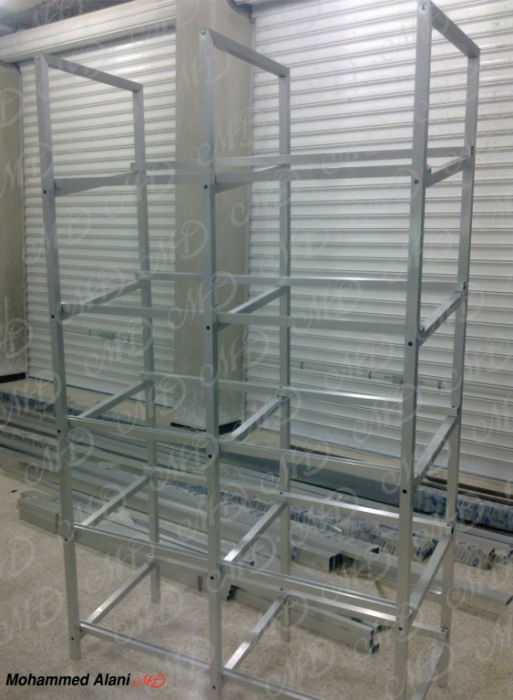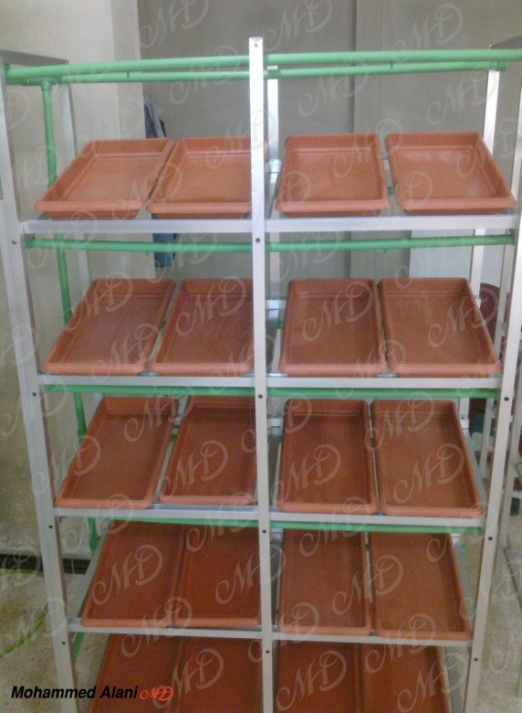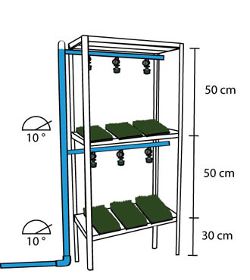

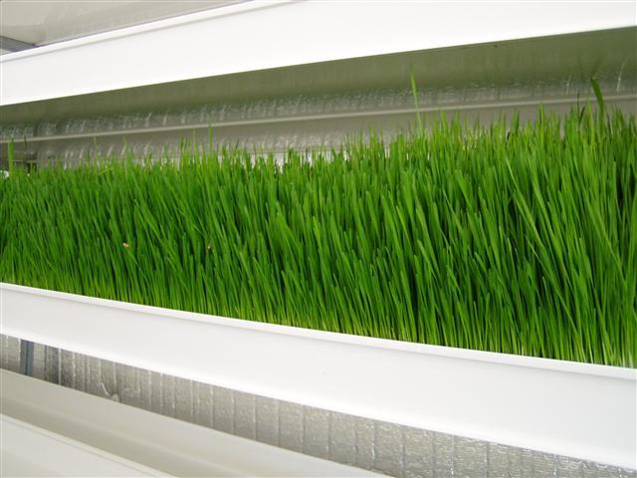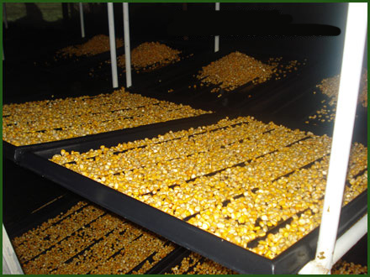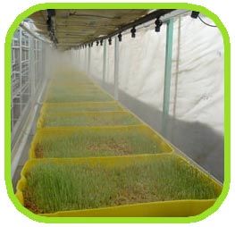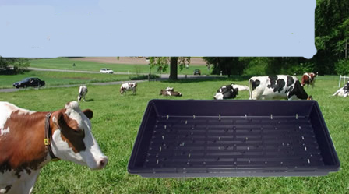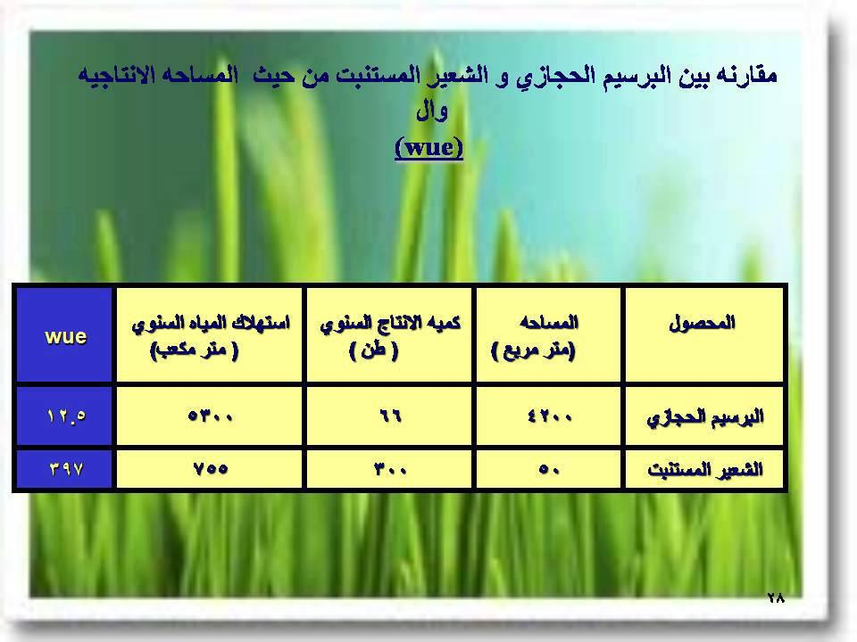

- 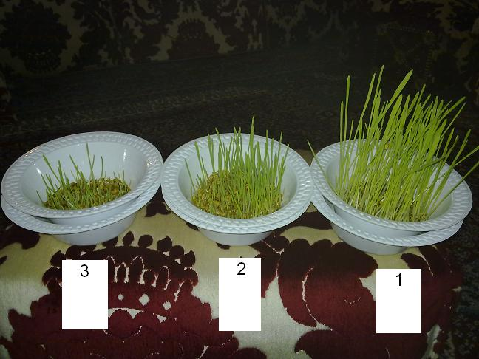
الصينية رقم واحد شدة الاضائة ضعيفة جدآ و درجة الحرارة حوالي 20 و انتجت شعير ارتفاعه 15 سم رطوبة 35.
الصينية رقم اثنين شدة الاضائة اقوى من الصينية الاولى بقليل و درجة الحرارة حوالي 18 و كان الانتاج ضعيف كما هو ملاحظ من الصورة و ارتفاع الزرع حوالي 5 سم رطوبة 35
الصينية رقم ثلاثة شدة الاضائة اقوي من الجميع لاني واضعتها قرب الشباك و تأتيها اشعة الشمس ولكن غير مباشرة و درجة الحرارة حوال 18 و كان الانتاج اضعف الجميع رطوبة 35

